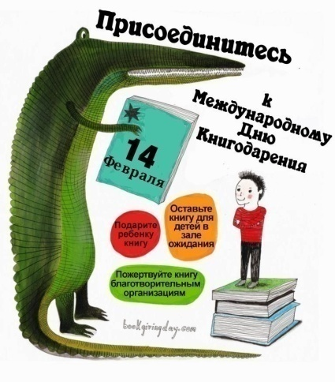

Первая общероссийская акция

"Дарите книги с любовью
Международный день книгодарения отмечается с 2012 года. В нем ежегодно принимают участие жители более 30 стран мира, включая Россию.
Идея акции проста – дарить в этот день книги детям, тем самым искренне и красноречиво выражая им свою любовь.
Очень важно объединить усилия всех желающих, чтобы превратить акцию «Дарите книги с любовью» в ежегодное масштабное событие в поддержку детского чтения, и возродить в обществе традицию книгодарения.

ГБУ ДПО СО «Красноярский ресурсный центр» решил поддержать эту акцию. В течение трех дней – с 14 по 17 февраля – в Красноярском ресурсном центре (III этаж Красноярской школы) будут установлены столы для сбора книг от всех решивших принять участие в Дне книгодарения.

Дорогие друзья! Жители Красноярского района!
Часто бывает, что давно прочитанные книги «скучают» и тихо стареют на полках домашних библиотек. Если у Вас есть такие книги в хорошем состоянии - подарите им вторую жизнь! Вы можете подписать книгу дарственной надписью с указанием имени и фамилии.
После окончания кампании по сбору книг, всю литературу централизованно отправят в наиболее нуждающиеся сельские школьные библиотеки. И Ваши книги еще не однажды доставят удовольствие читателям!
Ждем Вас по адресу: с. Красный Яр, ул. Полевая, дом 5.
Координатор Акции: Славова Оксана Вячеславовна,
телефон контакта. 884657 (2-04-85)

